GENUS (DAS GESCHLECHT DER SUBSTANTIVE)
ГРАМАТИЧНИЙ РІД ІМЕННИКІВ
У німецькій мові розрізняють три роди іменників: чоловічий (Maskulinum / männliches Geschlecht), жіночий (Femininum / weiblichesGeschlecht) та середній (Neutrum / sächliches Geschlecht). Велика кількість іменників не виявляють жодних ознак граматичного роду.
Проте у багатьох іменників можна визначити рід за значенням або їхньою формою.
Іменники чоловічого роду:
За значенням:
1) Більшість назв живих істот чоловічої статі der Löwe, der Mann
2) Назви сторін світу der Norden, der Süden, der Westen, der Osten
3) Назви пір року, місяців, днів тижня, часу доби der Winter, der
Januar, der Montag, der Morgen aber die Nacht
4) Назви опадів der Regen, der Schnee
5) Більшість назв гір der Harz, der Ural, der Kaukasus, aber die
Karpaten, die Alpen
6) Назви автомарок der Wolga, der Fiat
За формою:
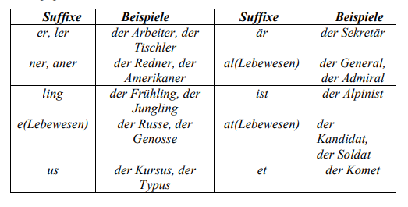
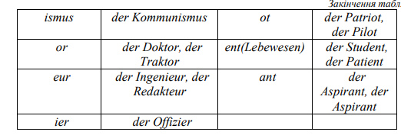

Більшість іменників, що утворились від дієслів без афіксів: der Fall, der Sprung
Іменники жіночого роду:
За значенням:
1) Більшість назв живих істот жіночої статі die Mutter, die Katze, aber das Weib, das Fräulein, das Mädchen, das Schaf, das Huhn
2) Назви квітів, дерев, фруктів die Birne, die Tanne, die Lilie, die Nelke, aber der Apfel, das Vergissmeinnicht, der Ahorn
3) Назви річок die Elbe, die Oder, die Spree, die Weser, aber der Main, der Neckar, der Rhein
4) Назви країн із суфіксом –ei die Türkei, die Mongolei
5) Назви кораблів та літаків die „Tscheljuskin“, die TU

За формою:
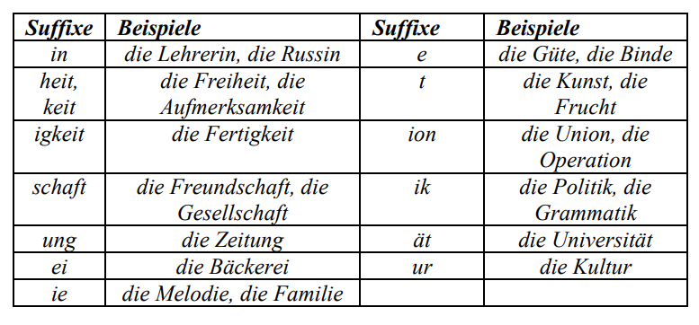
Іменники середнього роду:
За значенням:
1) Назви молодих істот das Kind, das Kalb, das Lamm
2) Назви континентів, країн, населених пунктів, міст, островів та полу
островів (Ці власні назви стоять з артиклем лише тоді, коли
вживаються з означенням)
Afrika, das heiße Afrika Kiew, das schöne Kiew
aber der Irak, der Iran, der Sudan, die Arktis, die Antarktis, die Schweiz,
die Ukraine, die Krim, der Kaukasus, die Normandie
3) Назви металів das Eisen, das Gold, aber der Stahl
4) Назви готелів, кінотеатрів das „Metropol“, das „Kosmos“
За формою:
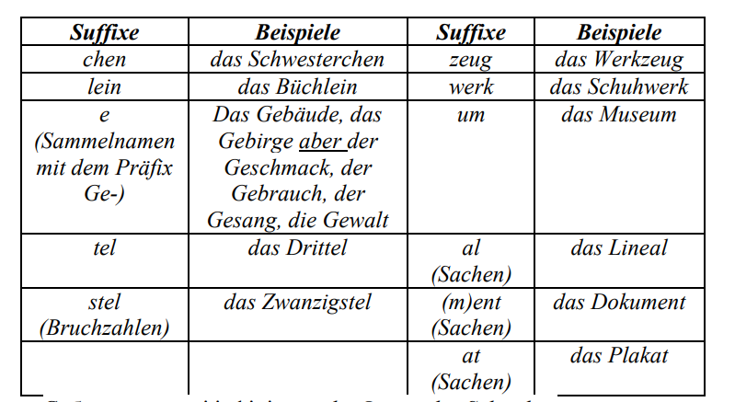
- Субстантивовані інфінітиви das Lesen, das Schreiben
- Субстантивовані прикметники, дієприкметники та дієприслівники, якщо вони означають абстрактні речі das Geschriebene, das Grüne, das Deutsche aber die Elektrische, die Rechte, die Linke
- Якщо субстантивовані прикметники, дієприкметники та дієприслівники означають осіб, то вони чоловічого або жіночого роду der Alte, die Alte, der Verwandte aber das Kleine, das Junge
- Багато субстантивованих частин мови (прислівники, сполучники, прийменники, літери) das Heute, das Aber, das Ach, das B
- Більшість іменників із суфіксами -sal, -sel das Schicksal, das Rätsel
- Із суфіксами -nis, -tum das Eigentum, das Ereignis aber der Irrtum, der Reichtum, die Finsternis, die Erlaubnis, die Kenntnis
- Деякі іменники, здебільшого іноземного походження, можуть бути різних родів, маючи при цьому одне й те саме значення (der) das Meter, das (der) Liter
- Багато іменників мають подвійні форми die Quelle (der Quell)
- Деякі подібні іменники у різних родах мають різне значення і, часто, різні форми множини
das Band – die Bänder стрічка
der Band – die Bände том
das Band – die Bande союз

